# Как в бизнес процессе сделать привязку к объекту, данные которого передают из API

Открыть нужный процесс.

Схематично после настройки он будет выглядеть так.

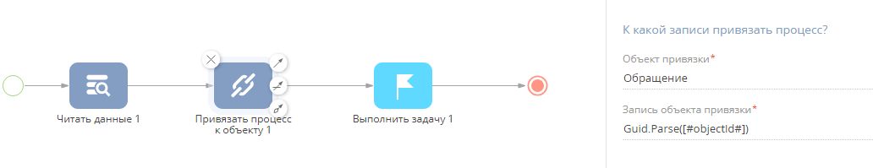

Создайте два параметра типа *Текст*: objectId и objectType

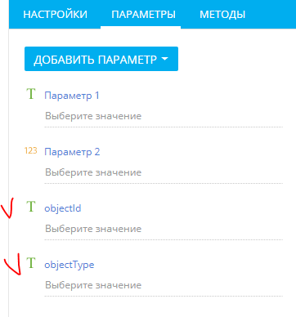

objectType – придет название сущности привязки, в objectId – придет id записи привязки

чтобы применить элемент *Привязать процесс к объекту* нужен гуид объекта в системе.

Не записи, а самого объекта. Находим его посредством элемента *Читать данные*

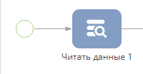

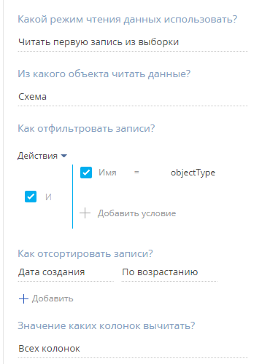

Все настройки имеют значение.

Элемент *Привязать процесс к объекту* не может сразу воспринять гуид объекта, поэтому выбираем любой объект, например *Обращение*. Если объект определен, то можно здесь выбрать конкретный объект и не делать динамическую привязку.

*Запись объекта привязки* - парсим принятый *objectId.* После этого сохраняем процесс



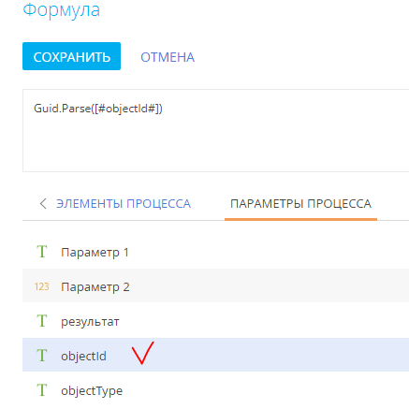

Если мы хотим, чтобы процесс можно было привязать к любому объекту, нужно перепривязать к объекту с наименованием objectType. Открываем расширенные настройки элемента *Привязать процесс к объекту*

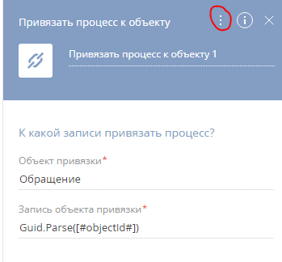

Заходим на вкладку Параметры

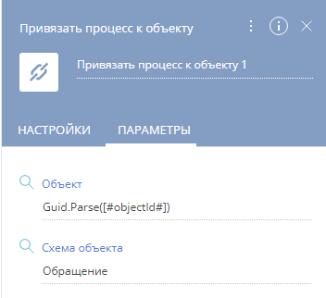

В поле *Схема объекта* выбираем вариант *Формула* и выбираем Uid считанного объекта

